Ruimte : mijn gemeente, mijn provincie
Mijn gemeente
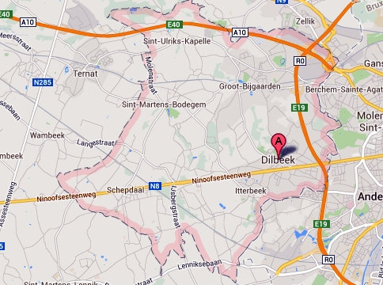
Ga naar deze website: www.dilbeek.be en klik op ‘Over Dilbeek’ – ‘overzicht’
Dilbeek heeft zes deelgemeenten. Noteer ze hier en schrijf het cijfer in het juiste vakje.
1)……………………………………………………………………………………………
2)……………………………………………………………………………………………
3)……………………………………………………………………………………………
4)……………………………………………………………………………………………
5)……………………………………………………………………………………………
6)……………………………………………………………………………………………
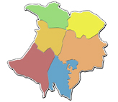
Onze school ligt in de deelgemeente : …………………………………………………………………….
Sinds wanneer vormen deze gemeenten een fusie ?
Sinds ……………..
Hoeveel inwoners heeft Dilbeek ongeveer ? Omkring het juiste antwoord.
20.000 inwoners 110.000 inwoners 40.000 inwoners
Wat is de oppervlakte van Dilbeek ? Omkring het juiste antwoord.
3.569 hectare 4.117 hectare 4.711 hectare
Gemeentebestuur
Ga naar deze website: www.dilbeek.be en klik op ‘Bestuur-Administratie’ – ‘college’
De gemeente heeft allerlei taken die belangrijk zijn voor de mensen die in de gemeente wonen. De beslissingen van de gemeente voelen wij dan ook direct: de jeugdclub krijgt een nieuw lokaal, zone 30 wordt ingevoerd, de burgemeester verbiedt een fuif, in de hoofdstraat komen parkeermeters…
De gemeente wordt bestuurd door het gemeentebestuur. Dit bestuur bestaat uit de gemeenteraad, het schepencollege en de burgemeester.
De burgemeester is het hoofd van de gemeente en de politie. De burgemeester en de schepenen beslissen wat er gebeurt in hun gemeente. Elke schepen houdt zich met bepaalde dingen bezig. De ene met sport, de andere met cultuur …
Wie is de huidige burgemeester van Dilbeek ? …………………………………………….
Het college van burgemeester en schepenen bestaat uit
1)……………………………………………………………………………………………
2)……………………………………………………………………………………………
3)……………………………………………………………………………………………
4)……………………………………………………………………………………………
Wie van de vier is het hoofd van het gemeentepersoneel ? ……………………………………………………………………………..………………………………
Het college van burgemeester en schepenen is belast met
1)…………………………………………………………………………………………………………………………………
2)……………………………………………………..…………………………………………………………………………

Wie is de huidige schepen van jeugd ? …………………………………………………………………..
Welke andere bevoegdheden heeft zij/hij nog ? Doorstreep de foute antwoorden.
onderwijs – cultuur – welzijn en preventie – integratie – jeugd - OCMW
De gemeenteraad vergadert maandelijks en neemt allerlei beslissingen die belangrijk zijn voor haar inwoners. Ook jij kan zo’n gemeenteraad bijwonen. Op de website vind je de data.
Wat zou jij in Dilbeek willen verbeteren ?
……………………………………………………………………………………………………………………………………
Hoe zou jij dat aanpakken ?
……………………………………………………………………………………………………………………………………

Ga naar deze website: http://bibliotheekdewolfsput.blogspot.be/
Gemeentediensten
Bibliotheek ‘De Wolfsput’

Noteer hier de openingsuren van de hoofdbib.
maandag | open van ……………………… uur tot ……………………….. uur
dinsdag | open van ……………………… uur tot ……………………….. uur
woensdag | open van ……………………… uur tot ……………………….. uur
donderdag | open van ……………………… uur tot ……………………….. uur
vrijdag | open van ……………………… uur tot ……………………….. uur
zaterdag | open van ……………………… uur tot ……………………….. uur

Welke dag is overbodig in de tabel en waarom ?
………………………………………………………………………………………………………………………………….
Kan je nu naar de bibliotheek gaan en zo ja, tot welk uur ?
………………………………………………………………………………………………………………………………….

Ga naar deze website: www.dilkom.be
Zwembad
Wat is de naam van het zwembad van Dilbeek : …………………………………….
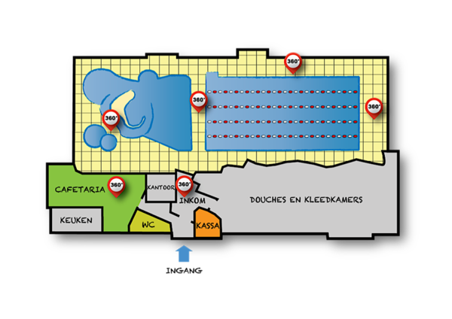
Ben je al eens gaan zwemmen in Dilkom ? Dan kan je vast en zeker aanduiden of de volgende stellingen juist of fout zijn.
- jongens mogen losse zwemshorts dragen om te zwemmen : ……………………
- een badmuts is niet verplicht : …………………………
- er mogen niet meer dan 150 personen tegelijk in het zwembad : ………………….
- de temperatuur van het water is 38,5° : …………………….
rekenen
De lengte van het zwembad is 25 m. Hoeveel baantjes moet ik trekken om een halve km te kunnen zwemmen ?
Bewerking : ………………………………………………………………………………………………………….
Antwoord : …………………………………………………………………………………………………………..
Het zwembad is 25 m lang, 12 m breed en heeft een gemiddelde diepte van 2,3 m. Hoeveel liter water heb je nodig om het zwembad tot aan de rand vol te laten lopen ? tip : 1 dm3 = 1 liter
Bewerking : ………………………………………………………………………………………………………….
………………………………………………………………………………………………………………………………
Antwoord : …………………………………………………………………………………………………………..
Dit zijn de tarieven voor de inwoners van Dilbeek.
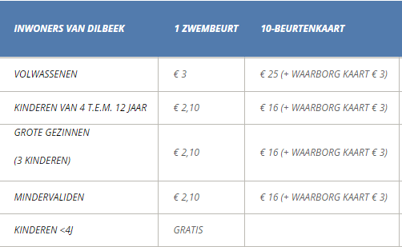
Een gezin uit Dilbeek met 3 kinderen gaat zwemmen. Het jongste kind is 3 jaar. De oudste zijn een tweeling van 12 jaar. Hoeveel moeten ze betalen voor 1 zwembeurt ?
Bewerking : ………………………………………………………………………………………………………….
Antwoord : …………………………………………………………………………………………………………..

Mijn provincie
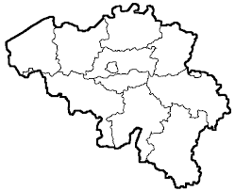
Dilbeek
De gemeente Dilbeek ligt in de provincie ……………………………………………………….. , in het …………………..…………………………………….gewest . De hoofdplaats van deze provincie is …………………………………………….. Dit is de oudste universiteitsstad van ons land. Hier studeren heel wat jongeren uit andere landen.
Kleur de provincie rood.
Omkring het gewest met rode stift.
Duid met een pijl aan waar Dilbeek ligt.
Schrijf de naam op van de andere 4 Vlaamse provincies (van links naar rechts).
1) …………………………………………………………………………………………………………………………..
2) …………………………………………………………………………………………………………………………..
3) …………………………………………………………………………………………………………………………..
4) …………………………………………………………………………………………………………………………..

De baas van de provincie is de gouverneur. Hij bestuurt de provincie, samen met de provincieraad.

Buurgemeenten
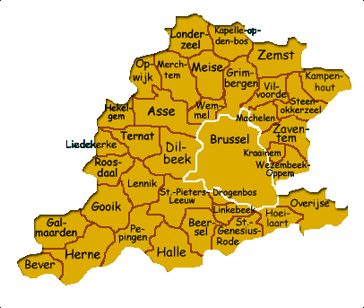
Dilbeek grenst :
- in het ……………………………………………… aan ………………………..……………………………………
- in het ……………………………………………… aan ………………………..……………………………………
- in het ……………………………………………… aan ………………………..……………………………………
- in het ……………………………………………… aan ………………………..……………………………………

Overtrek de grens van Dilbeek met rode stift.

Geef telkens 1 duidelijk voorbeeld.
De gemeente Dilbeek is groter dan de gemeente : …………………………………………….…
De gemeente Dilbeek is kleiner dan de gemeente : ………………………….……………….…

